**人大代表雨天防汛靠前站，保障群众生命财产安全**

7月2日至3日，我县经历了入夏以来的第一次强降雨天气，全镇人民群众的生命财产安全和住房安全，时时刻刻牵动着人大代表的心。为了杜绝安全事故发生，保障弱势群众的生命财产安全，我镇县、镇人大代表走村入户，疏通道路积水，深入群众家中开展房屋及人员隐患排查工作，全力以赴保障全镇老百姓生命及财产安全。

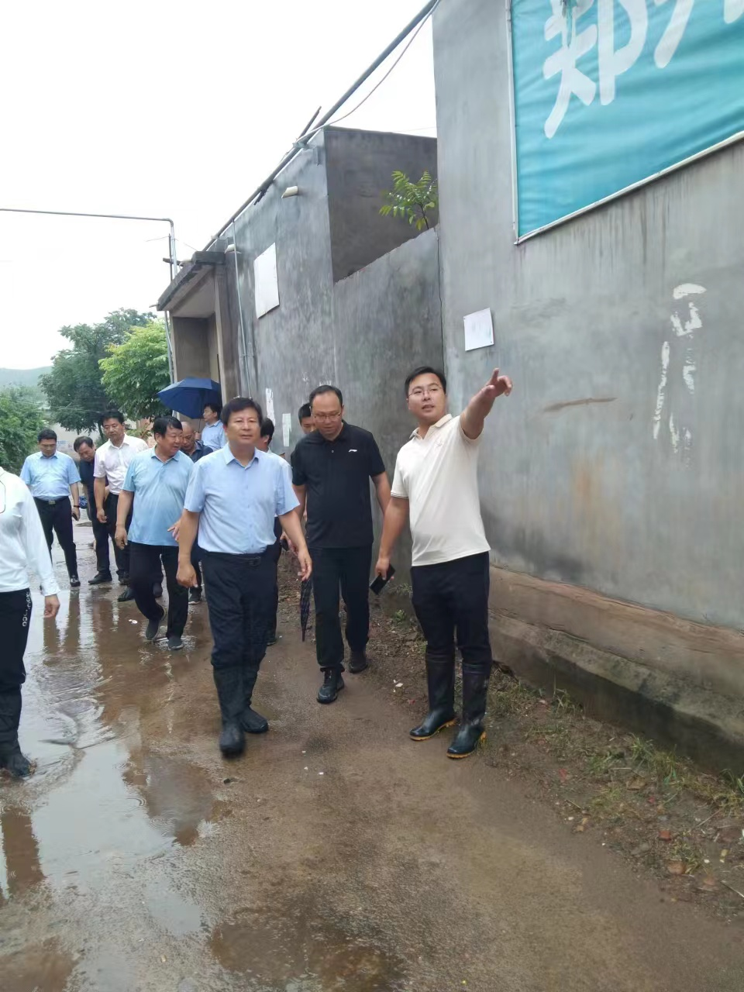

强化风险隐患排查。组织县、镇人大代表下沉一线，重点做好房屋安全隐患的排查，全力检查各村低洼路段住户、河流边缘住户、孤寡老人住户等重点人群的排查、转移工作；组织人大代表对辖区内河道不间断巡查，掌握河流水位变化，对影响排水的水面漂浮物、杂草等及时打捞，确保排水畅通；加强对山洪灾害易发地段、地质灾害隐患点等重点部位盯守，确保第一时间发现问题、第一时间处置、第一时间报告。

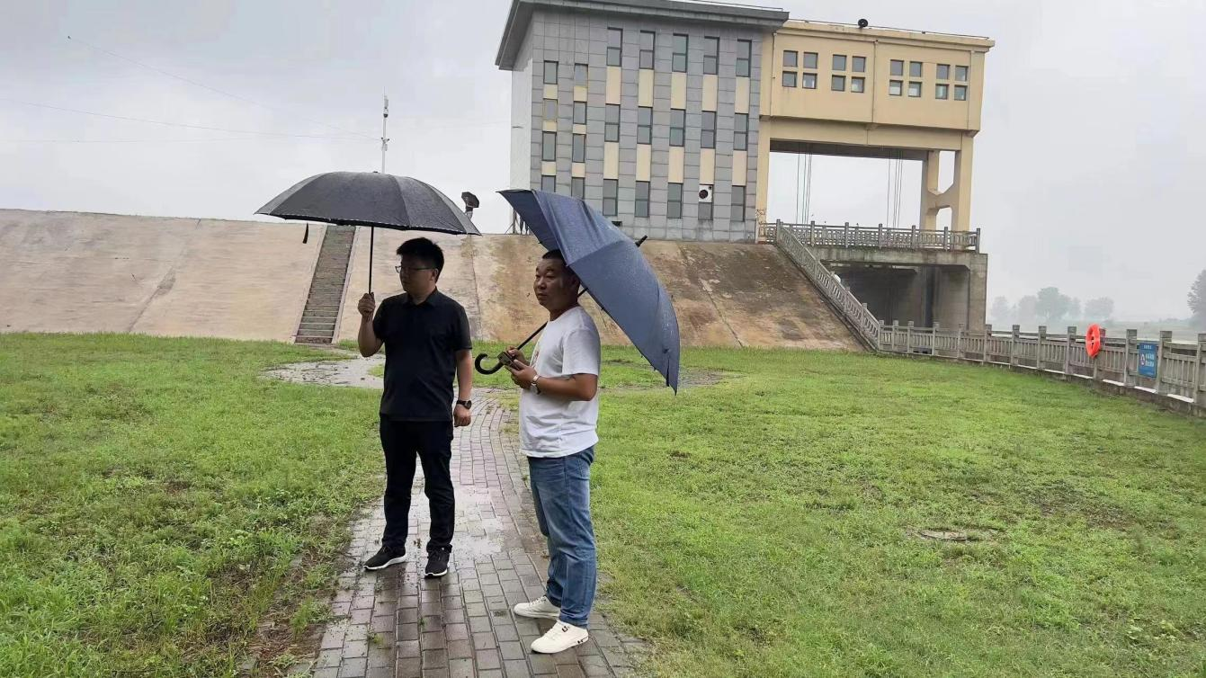

排查重点针对各村内的低洼易涝点、危旧房屋、闲散院落、汝河沿线等区域，查看是否存在房屋漏雨、道路积水、路面坍塌、线路安全等隐患，通过走访及时发现隐患，进行上报并处置。同时，提醒群众要提高防范意识，并向他们宣传防灾减灾安全知识，嘱咐独居老人注意用水用电安全等。

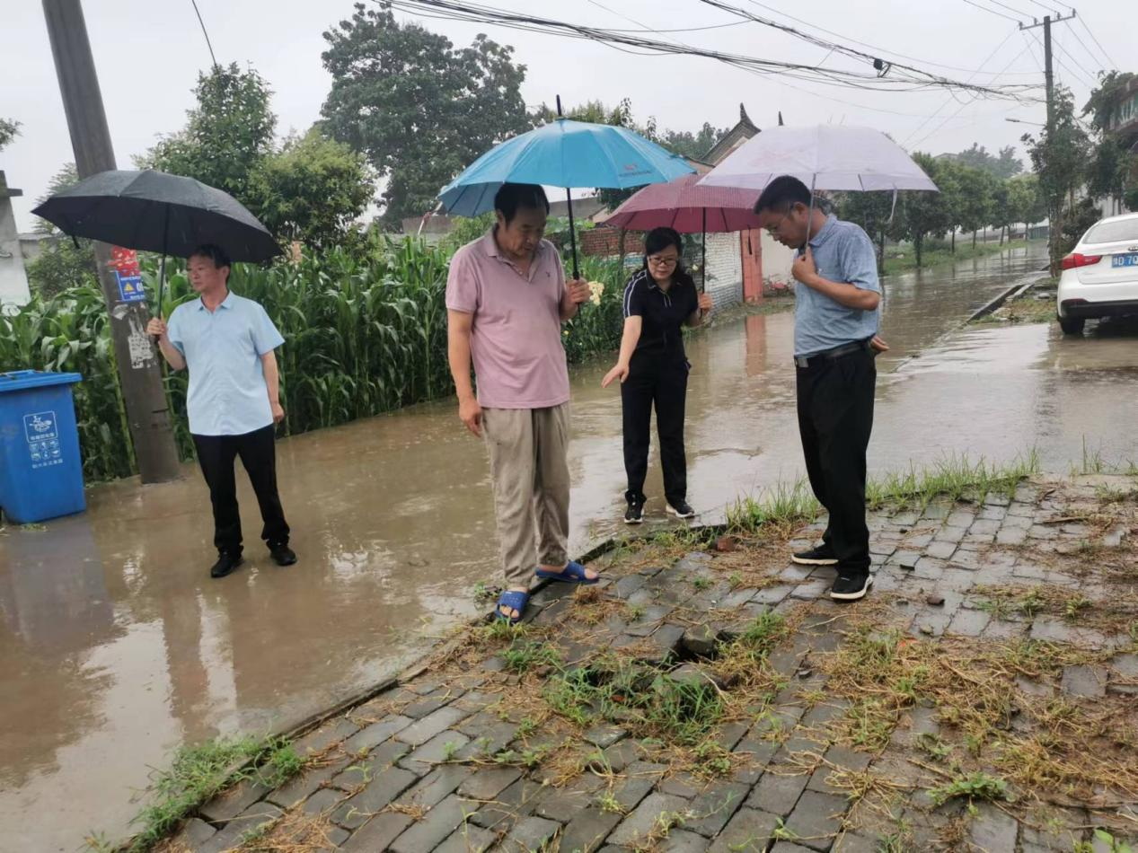

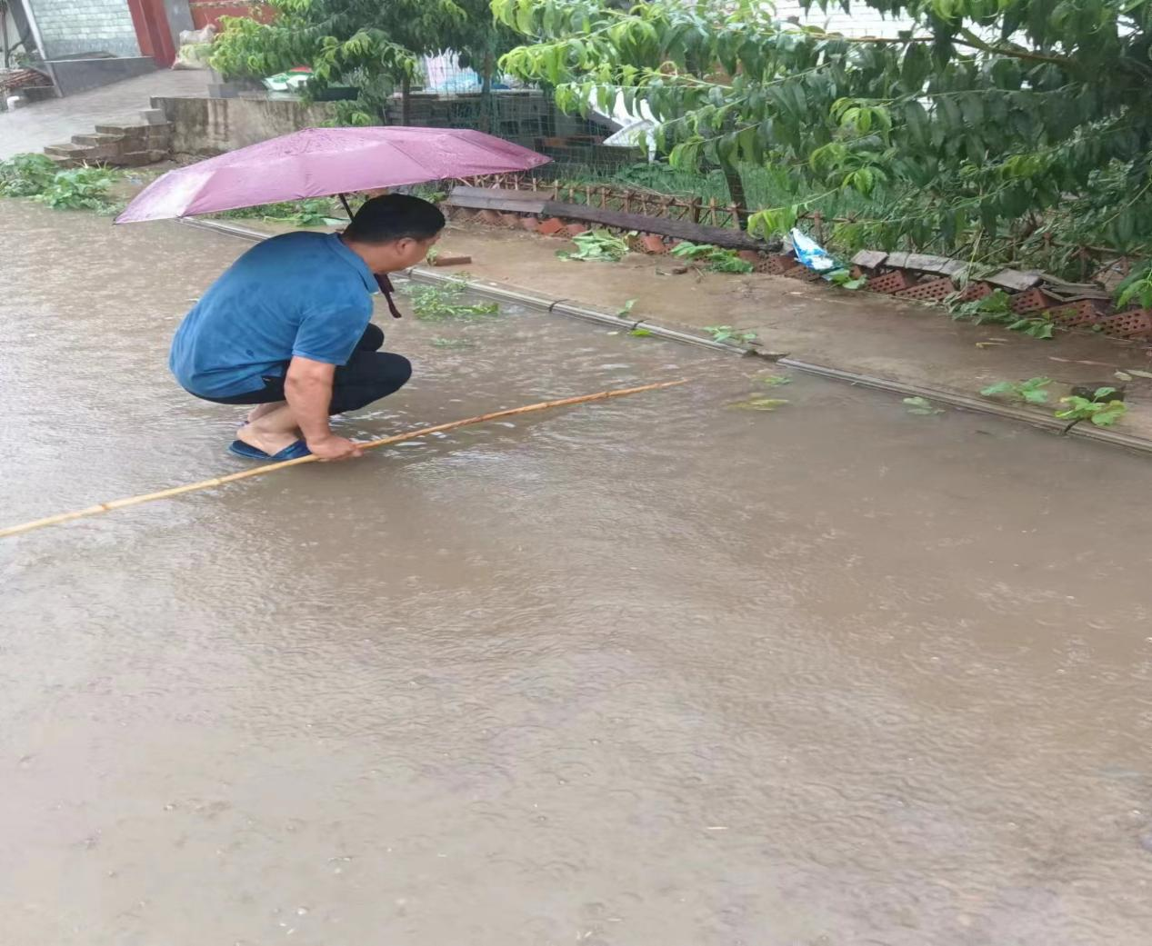 下一步，堂街镇人大将持续关注困难群众，走访了解他们的需求，密切关注最新气象预警，适时开展防灾减灾知识宣教，积极应对可能出现的重大汛情，做到突发情况早发现、早上报、早处置，全力守护堂街镇群众的生命财产安全。